План работы кружка
«Машиностроитель»
№п/п | Наименование занятия | Дата
1. | 1. Составление плана работы кружка  2.Привлечение студентов для работы в кружке  3. Разработка презентаций | сентябрь
2. | 1. Подготовка презентаций  2. Подготовка рефератов по дисциплине  «Технология машиностроения» | октябрь
3. | 1 Разработка дидактического материала  по дисциплине «Технология машиностроения»  2. Подготовка студентов к участию в региональной олимпиаде профессионального мастерства. | ноябрь
4. | 1. Разработка новых управляющих программ для станков с ЧПУ | декабрь
5. | 1. Подготовка рефератов  2. Разработка презентация  3. Подготовка студентов к участию в региональной олимпиаде профессионального мастерства. | январь
6. | 1. Подготовка студентов к участию в региональной олимпиаде профессионального мастерства. | февраль
7. | 1. Работа в CAD-CAM системах  2. Подготовка студентов к участию в региональной олимпиаде профессионального мастерства. | март
8. | 1. Подготовка рефератов  2. Разработка презентация | апрель
9. | 1. Разработка новых управляющих программ для станков с ЧПУ  2. Подготовка реферата | май
10. | 1. Подведение итогов работы кружка | июнь

Мероприятия кружка, проведенные с обучающимися за предыдущий уч. год
1.Разработаны презентации на темы:
Способы получения заготовок;
Обработка на токарно-револьверных станках;

2. Разработаны новые управляющие программы для токарного и фрезерного станков с ЧПУ;

3. Осуществляется подготовка студентов к участию в региональной олимпиаде профессионального мастерства.

Из опыта работы:
Подготовка кроссворда
Подготовка презентаций
Подготовка студента к областной олимпиаде
Работа в мастерской
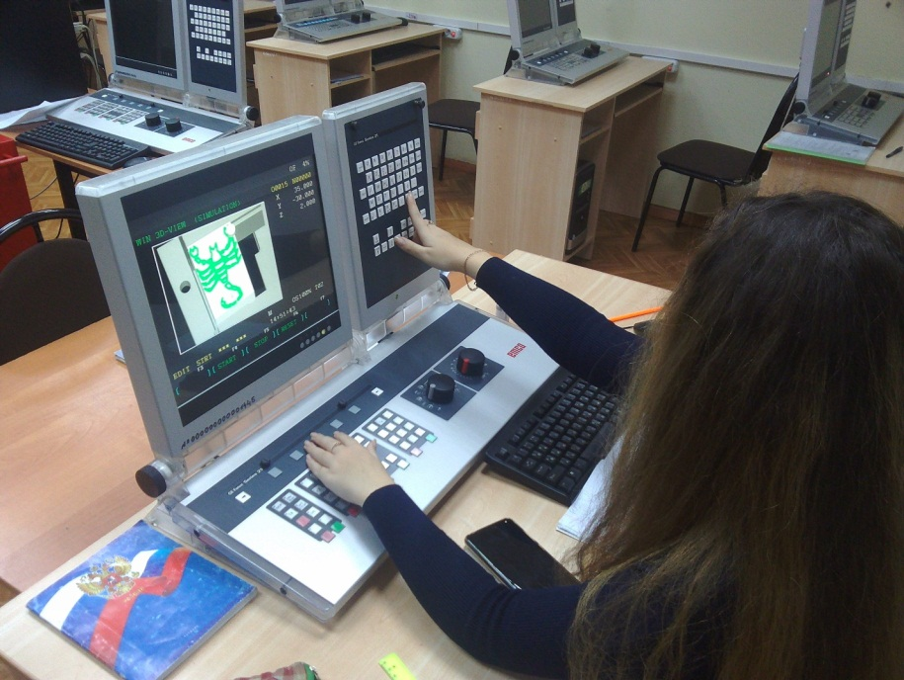

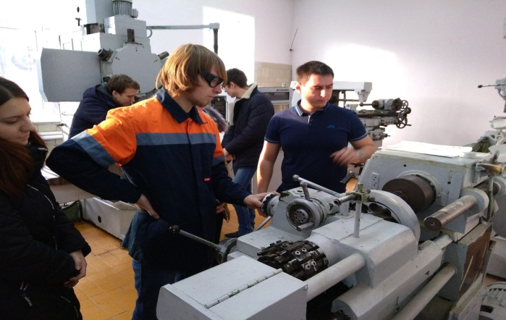

Преподаватель Лучкин А.А.

